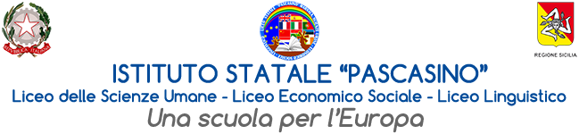
Circ. N. 136
Ai Docenti
Al personale ATA
Alla DSGA
All’albo- Sito web della scuola

Oggetto: Permessi straordinari retribuiti diritto allo studio (150 ore) per l’anno 2025
Modalità di fruizione da parte del personale della scuola- C.C.I.R. del 04/11/2022 per il triennio 2023-2025

Vista la nota dell’USR per la Sicilia, Ufficio XI Ambito territoriale di Trapani del 31/10/2024 si comunica che la domanda di concessione dei permessi retribuiti per diritto allo studio, dovrà essere presentata in formato cartaceo al signor Daniele Tumbarello presso l’ufficio di segreteria del personale entro le ore 14:00 del 10 novembre 2024.
Si precisa che dovrà essere utilizzato il modello allegato alla presente (pena esclusione), debitamente firmato dal richiedente.
Il modello sarà, poi, controfirmato dalla Dirigente Scolastica e trasmesso all’Ambito Territoriale di Trapani.
Potrà beneficiare del diritto (art.1 c.1 del C.C.I.R. del 04/11/2022):
- il personale in servizio a tempo indeterminato;
- il personale a tempo determinato con contratto stipulato dal Dirigente dell’Ambito Territoriale e /o dal Dirigente scolastico fino al termine dell’anno scolastico o delle attività didattiche;
- il personale con contratto d’incarico annuale per l’insegnamento della religione cattolica;
- il personale in servizio a tempo indeterminato in regime di part-time;
- il personale a tempo determinato con contratto stipulato per un numero di ore inferiore all’orario contrattuale, per i quali si ridurrà proporzionalmente il numero di ore di permesso

Si allegano:
- Modello di domanda Diritto allo studio 2024
- Circolare USR Sicilia;

Marsala, 31 ottobre 2024

F.to La Dirigente Scolastico
Prof.ssa Anna Maria Angileri
Firma autografa sostituita a mezzo stampa ai sensi dell’art. 3 comma 2 del D. L. 39/9

